合同管理系统需求说明

**一、合同管理需求架构**

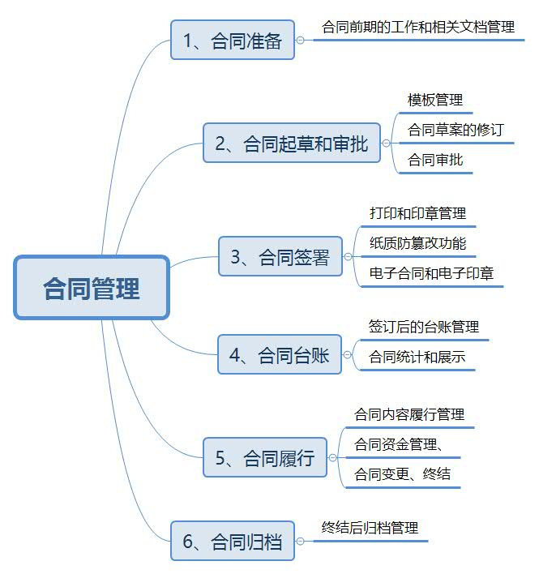

合同管理分为六部分：合同准备、合同起草和审批、合同签订、合同台账、合同履行、合同归档。

合同准备管理是合同签订前的准备工作和相关文档的管理，如合同签订前的审批流程和审批记录资料、招投标相关文档或合作洽谈记录文档。该过程使合同签订前准备工作与合同本体进行关联，为合同的审查和监督提供依据和资料。

合同起草和审批管理是对合同本体编写过程和审批过程进行管理，内容有合同模板的管理、合同草案的修订和合同审批。管理目标是实现线上化，提升合同起草和审批的效率。

合同签订管理是对合同纸质本体和电子合同进行管理，内容有打印和印章管理、纸质防篡改功能、电子合同和电子印章。该过程主要目标是保证纸质合同本体和电子合同在双方签字盖章的过程中与审核后的版本保存一致，防止各方的篡改和漏项。

合同台账管理对合同展示和统计，以及关联合同的统一管理。如工程项目相关的施工合同、设计合同、监理合同等进行关联，以项目形式进行管理。

合同履行管理是合同内容履行过程的管理，主要内容为合同内容履行管理、合同资金管理、合同变更和终结。根据不同的合同类型制定不同的管理方式。

合同归档管理是合同签订或终结后的存档管理，提供高效的合同档案查找功能。

**二、合同分类和主控点分析**

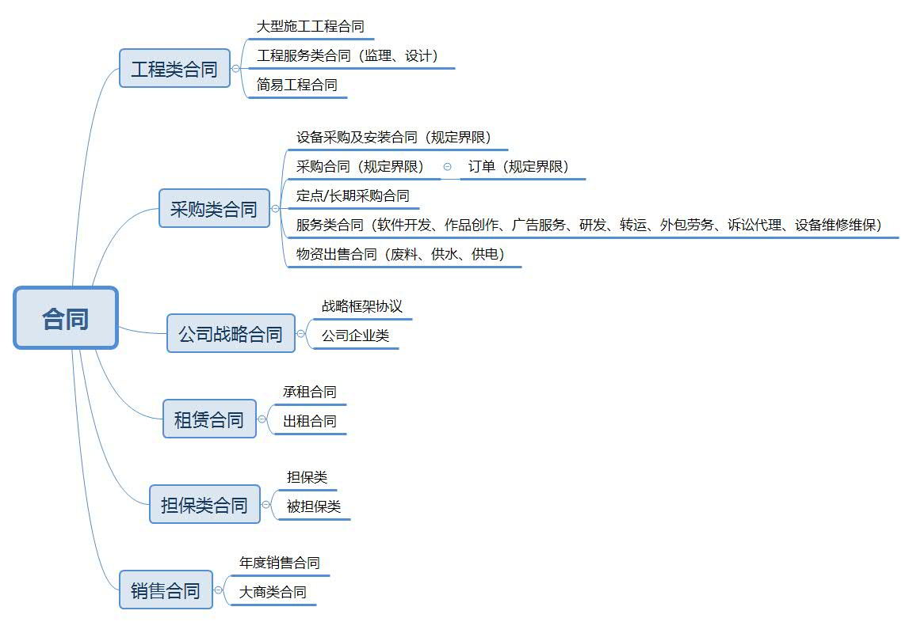

**1、工程类合同**

**（1）采购阶段流程**：需求部门内部审批---向采购部门提出采购需求---采购部门内部审批----进行询价议价----确定中标单位

主要管理控制点：需求申请资料、审批过程资料、招投标文件

**（2）合同阶段流程**：需求部门根据采购项目拟定合同---中心领导审批----财务、法务审核----合同定稿---合同用印、签订----指定具办人----合同备案

主要管理控制点：合同的起草、编制、审批、打印、盖章全流程管理

（3）**执行阶段流程**：

1）大型施工类合同

施工流程：发开工通知——进场施工——分阶段计量付款——提报完工——竣工验收—竣工结算——质保——最终结清。

主要控制节点：工期（开工日期、完工日期、节点工期、竣工验收日期、质保期、最终结清日期）、进度款支付情况、验收情况、审计结算、其他异常情况添加（项目主要管理人员更换、签订补充协议、履约异常会议纪要等）

2）工程服务类合同

成果类服务（设计、审图、定位放线、清单编制等）控制点：成果提交时间、成果确认、付款节点、后续的配套服务，其他异常情况添加（签订补充协议、履约异常会议纪要等）。

长期类服务（监理、跟踪审计等）控制点：服务时间、进度款支付节点、定期的服务质量评价（有/无）、其他异常情况添加（项目主要管理人员更换、签订补充协议、履约异常会议纪要等）。

（3）简易施工合同

施工流程：发开工通知——进场施工——提报完工——竣工验收——竣工结算——质保——最终结清。

主要控制节点：工期（开工日期、完工日期、竣工验收日期、质保期、最终结清日期）、验收情况、审计结算、其他异常情况添加（项目主要管理人员更换、签订补充协议、履约异常会议纪要等）

**各财务付款节点与合同管理系统相关节点进行关联，方便相关过程和资料的查找，并且异常情况进行提醒。**

**2、采购类合同**

（1）采购阶段流程：需求部门内部审批---向采购部门提出采购需求---采购部门内部审批----进行询价议价----确定中标单位

管理控制点：需求申请资料、审批过程资料、招投标文件

（2）合同阶段流程：需求部门根据采购项目拟定合同---中心领导审批----财务、法务审核----合同定稿---合同用印、签订----指定具办人----合同备案

管理控制点：合同的起草、编制、审批、打印、盖章全流程管理

（3）执行阶段：根据业务不同进行梳理

主要控制点：到货时间、验收情况、付款情况

1）设备采购安装合同

主管管理控制点：设备到货时间、各阶段安装验收情况、各阶段付款情况、竣工验收情况、质保期和质保金情况，异常情况提醒（时间、付款）

① 记录每批次到货时间、初步验收情况和付款情况。

② 各阶段安装调试能否达到使用要求，未满足要求的情况下，显示流程异常，及时更进处理。

③ 最终验收情况，根据公司相关制度，流程将会推送至主管部门和执行部门，验收后在流程中反馈验收情况，如验收不合格，推送至直属领导及财务、法务，确定不合格原因，是否产生违约责任等。

④ 质保条款执行，以最终验收合格日开始计算，自动识别文本中的质保期，产生质保项目后，如需使用质保金，通过财务在财务系统的扣除自动关联到合同系统中，显示剩余的质保金。通过数据分析功能，可以汇总查询在质保期限中的所有合同。质保期到期后可以提示业务部门退质保金。

⑤ 违约处理，是否存在交货逾期、产品质量问题是否符合合同要求，发生违约情况并在系统反馈后，显示异常，并提醒至财务、法务及其直管中心领导。

⑥ 大型合同能够分单体进行管理（设备采购、设备安装）。

**2）采购订单（采购合同和采购订单的适用条件）（暂定）**

主要管理控制点：订单的样式格式、订单的完成情况、订单的付款情况

① 根据合同识别到货时间点、我方付款时间点，提示具办人按时付款办理收货手续，逾期则流程显示异常，并流转至财务及其直管中心领导。

② 到货手续，到货后在系统确定全部到货时间。

③ 验收手续，根据公司相关制度，确定验收参与部门，共同签署验收单，业务具办人及时在系统填写验收时间及验收结果。

④ 质保责任，自动识别质保时长，通过验收手续确定质保的起算时间，通过数据分析功能，可以汇总查询在质保期限中的所有项目。质保期到期后可以提示业务部门退质保金。产生质保项目后，如需使用质保金，通过财务在财务系统的扣除自动关联到合同系统中，显示剩余的质保金。

⑤ 违约处理，是否存在交货逾期、产品质量问题是否符合合同要求，发生违约情况并在系统反馈后，流程显示异常，并流转至财务、法务及其直管中心领导。

**3、服务类合同**

主要管理控制点：成果服务类：服务成果提交时间、验收情况、付款情况

持续服务类：服务期限、分阶段的服务评价、付款情况

自动识别合同中归于服务的时间要求（成果类服务提取交付成果时间，持续性服务类识别服务期间）成果类服务到期前提示具办人反馈履行情况，持续性服务定期反馈对服务质量的评价，不按时反馈则显示异常，推送至主管部门、财务及法务。

**4、公司战略类合同（暂定、档案管理）**

主要管理控制点：合同材料的登记备案、保密要求

**5、租赁合同**

**（1）租赁合同---承租合同**

**主要管理控制点：租赁物接收时间、租赁时间、各阶段付款情况、异常情况提醒**

1）根据合同识别我方付款时间点，在付款前提示具办人按时付款，逾期未办理付款的，流程显示异常，并流转至财务及其直管中心领导，防止我方违约。

2）接收租赁物时，与出租人签订交接清单，明确租赁物状况。

3）租赁过程中出现租赁物的维修等事项，及时完成内部审批、外部沟通，就维修项目的处理达成一致意见。

**（2）租赁合同---出租合同**

主要管理控制点：出租物交接时间、出租物交接时情况、租赁时间、各阶段付款情况、异常情况提醒

1）根据合同识别我方收款时间点，在付款前提示具办人按时办理收款手续，如具办人未按时办理完成手续，流程显示异常，并流转至财务及其直管中心领导，进行催款。

2）移交租赁物时，与承租人签订交接清单，明确租赁物状况。

3）具办人定期维护（可设置为月度、季度）出租屋状况，租赁过程中出现租赁物的维修等事项，及时完成内部审批、外部沟通，就维修项目的处理达成一致意见。

4）租赁届满的，做好租赁物的收回工作，并再次与承租人签订交接单。租赁期满，具办人仍未在系统里办理租赁物的收回工作的，流程显示异常，并流转至财务及其直管中心领导，催促具办人尽快收回租赁物。

5）我方需出售租赁物的情况时，及时通知具办人告知承租人是否行使优先购买权。

**6、担保类合同**

（1）我司为担保人类合同

主要管理控制点：外来合同模板管理、债务人、债权人、担保期限、担保金额、主债权合同终结情况

（2）其他人为我司提供担保类合同

主要管理控制点：合同固定模板、债务人、担保人、担保期限、担保金额、主债权合同终结情况

**7、销售合同（建议：电子合同）**

主要管理控制点：合同固定模板、合同协议的备案登记、合同的查询、数据的统计（待定）